Дорогие ребята, летняя пора – это, конечно же, время отпусков и путешествий!

Предлагаем вам окунуться в виртуальный мир знаний, чтобы лучше узнать о Европейской части нашего континента, о наших соседних государствах, расширить ваш кругозор и, возможно, поставить себе цель в будущем, посетить и узнать еще больше интересных фактов об этих уголках Мира.

Пройдите познавательный квест о Европе, пришлите фотографию и отзыв о любой стране Европы, которая понравилась больше всего и которую бы хотели посетить, найдите еще интересные факты о ней! Пять самых интересных и оригинальных отзывов будут вознаграждены призами! Желаем удачи!

Интересные факты о Западной Европе
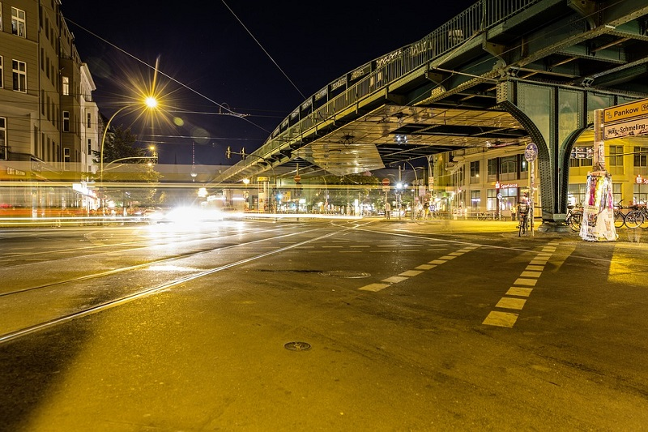
Факт 1. Западная Европа по занимаемой площади меньше Восточной почти в 3 раза. При этом численность населения здесь во много раз выше, что обусловлено большим экономическим потенциалом, да и более высоким уровнем жизни в целом. На Восточную Европу приходится лишь треть европейского населения, и это при том, что она больше Западной, Северной и Южной, вместе взятых.
Факт 2. Самая высокая плотность населения среди стран Западной Европы отмечается в Монако, тут она превышает 18.000 человек. Впрочем, по этому параметру княжество Монако вообще стоит на первом месте в мире, в два с лишним раза опережая Сингапур, которому принадлежит второе место.
Факт 3. Первое место по численности населения в Западной Европе занимает Германия, тут проживает более 83.000.000 человек, и эта цифра растёт, не в последнюю очередь благодаря постоянному потоку мигрантов. За второе место спорят Великобритания и Франция – и там, и там проживает примерно по 65.000.000 человек.
Факт 4. Английский язык здесь является официальным только в Великобритании, но на деле он в той или иной степени распространён по всей Западной Европе, для многих жителей являясь вторым или третьим. Относительным исключением можно назвать Францию – большинство французов по-английски не говорит, полагая французский язык не менее важным и “интернациональным”. Отчасти они правы – на французском, помимо самой Франции, разговаривают в Монако, а также в некоторых регионах Бельгии, Нидерландов и Швейцарии.
Факт 5. Расположенное в Западной Европе Княжество Монако – самое маленькое в мире государство, оно занимает площадь около 2 км². Это если не считать находящийся в Риме Ватикан, который ещё меньше, но Ватикан является государством лишь юридически.
Факт 6. Здесь расположен один из самых дождливых городов мира – Брюссель, столица Бельгии. Осадков тут ежегодно выпадает ненамного больше, чем в Москве, но мелкий дождь тут моросит очень часто. Из всех населённых пунктов Западной Европы Брюссель является рекордсменом по числу дождливых дней в году.
Факт 7. Сразу три относящихся к этому региону государства имеют статус карликовых – Княжество Монако, Княжество Лихтенштейн и Великое Герцогство Люксембург. Что интересно, эти три страны входят в списки наиболее благополучных в мире.
Факт 8. Общественный транспорт в Западной Европе заметно популярнее личных автомобилей, в противовес ситуации, сложившейся в странах Северной Америки. Очень популярны велосипеды, по их числу на душу населения Нидерланды и Бельгия занимают первые в мире места.
Факт 9. Западная Европа частично лежит ниже уровня моря, и в случае таяния льдов из-за глобального потепления этим регионам угрожает затопление. Большая часть таких низменностей расположена в Бельгии и Нидерландах.
Факт 10. Крупнейшей западноевропейской страной является Франция, занимающая площадь в 674.000 км². Это в 337.000 раз больше площади Монако, самой маленькой страны Западной Европы, но в то же время меньше многих республик, входящих в состав России. Одна лишь Якутия, например, больше Франции почти в 5 раз – она занимает площадь более 3.000.000 км².

Интересные факты о Восточной Европе
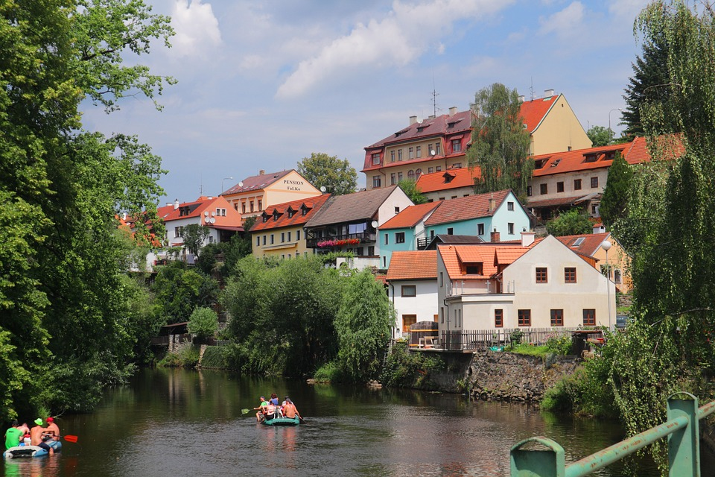
Факт 1. Около 23% России географически относится к Восточной Европе, и из всех восточноевропейских государств именно российская армия является самой крупной. А самая маленькая — у Словакии, там в войсках служит лишь около 14.000 человек, включая резервистов. А ещё входящая в состав России Калмыкия является единственной республикой Восточной (и не только) Европы, где основной религией является буддизм.
Факт 2. Границы между Западной, Северной, Южной и Восточной Европой довольно условны, и разные источники опираются на разные критерии. Но все они сходятся в одном — площадь Восточной части Европы больше, чем всех остальных европейских стран, вместе взятых. При этом здесь проживает лишь около 35% европейского населения.
Факт 3. Именно в Восточной Европе находится крупнейший замок в мире, Пражский Град. А в черногорском городе Которе можно увидеть самую узкую на свете улицу, шириной около 0,6 метра — там с трудом могут разойтись двое не слишком упитанных пешеходов.
Факт 4. У населения Восточной Европы много различий с их западными соседями. К примеру, книжные корешки здесь, как и в России, подписываются снизу вверх, а не наоборот, как в Западной. И чётное число цветов в букете является траурным знаком, а в западноевропейских странах в траурных букетах цветов всегда нечётное количество.
Факт 5. Некоторые восточноевропейские государства очень примечательны. Болгария, например, является старейшей страной всей Европы — она была основана в 681 году. А Молдова занимает первое место по проценту населения, занятого в винодельческой промышленности. Венгрия же отличается тем, что это единственная европейская страна, граждане которой уже получили Нобелевские премии во всех областях, кроме премии мира.
Факт 6. Общая площадь Восточной Европы составляет около 5.000.000 кв. км., но эта цифра разнится в зависимости от метода подсчёта. Разные системы включают в состав Восточной Европы от 10 до 20 государств. При этом большую часть восточноевропейского населения составляют представители славянских народов.
Факт 7. Географически Беларусь находится в самом сердце Европы. При этом она является единственной восточноевропейской страной, где в дикой природе обитают такие редкие животные, как зубры. А ещё Беларусь отметилась тем, что для финансирования строительства Национальной библиотеки в Минске власти ввели особый налог, так как в государственной казне не хватало денег. При этом многие минчане недовольны результатом, утверждая, что футуристичное здание портит исторический облик города.
Факт 8. Среди всех рек Восточной Европы первое место по длине, полноводности и площади бассейна занимает Волга. Другая местная река, Дунай — вторая по длине, и он интересен тем, что является единственной рекой в мире, которая признана нейтральными водами, по которым могут ходить суда любых государств. А река Молдова, давшая название одноимённой стране, протекает не по самой Молдове, а по Румынии.
Факт 9. Братислава, словацкая столица — город уникальный. Она расположена прямо на границе трёх стран — Австрии, Венгрии и самой Словакии. Больше в мире столиц с подобным месторасположением нет, обычно они отодвинуты от государственных границ в целях безопасности.
Факт 10. В некоторых странах Восточной Европы приняты весьма интересные законы. В украинском Херсоне, например, домашним животным запрещается шуметь в ночное время, в противном случае их хозяев ждёт штраф. А в Венгрии НДС равняется 27%, что делает его одним из самых высоких в мире. Цены тут, кстати, и правда сложно назвать низкими.

Интересные факты о Северной Европе
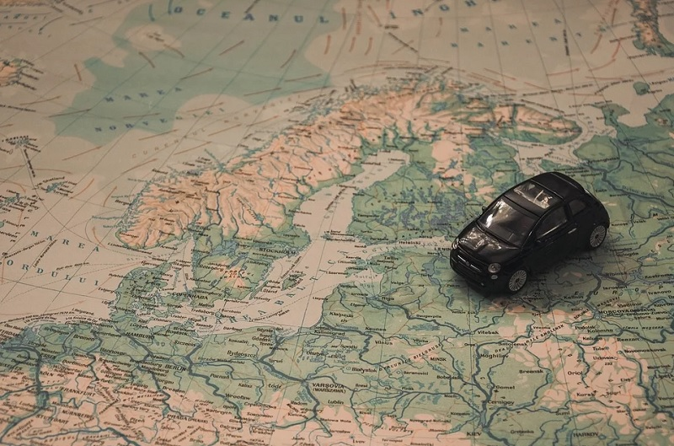
Факт 1. Во время последнего ледникового периода вся Северная Европа была покрыта мощным ледовым щитом. Масса этих ледников была столь велика, что она буквально продавила горные породы и значительно изменила рельеф местности. Именно так возникло Балтийское море, самое молодое на Земле – вода постепенно заполнили образовавшуюся впадину, и получилось море, по площади превосходящее большинство европейских государств.
Факт 2. Климат в Северной Европе прохладный, и теплолюбивые культурные растения вроде чая и кофе тут по понятными причинам не растут. Однако, именно расположенные здесь страны занимают первые в мире места по уровню потребления кофе на душу населения. Чай же значительно менее популярен.
Факт 3. Обычно в состав Северной Европы целиком или частично включают 10 стран. И большинство из них объединяет одна интересная особенность – на их флагах присутствует крест, расположенный чуть в стороне от центра. Изначально он появился на датском флаге, старейшем в Европе и одном из древнейших во всём мире.
Факт 4. Здесь проводятся самые опасные мотогонки в мире под названием Isle of Man Tourist Trophy. Они раз в год проходят на острове Мэн, причём в качестве трассы используются перегороженные улицы, а не специальный гоночный трек. Редкий год здесь обходится без смертельных случаев среди участников, и в среднем, согласно статистике, ежегодно тут погибает двое гонщиков.
Факт 5. Расположенные в Северной Европе Фарерские острова, автономный регион Дании, не всегда принадлежали этой стране. В прошлом это было владение норвежской короны, но в один не самый прекрасный для него день норвежский король проиграл их в карты датскому.
Факт 6. Островов в Северной Европе больше, чем в любом другом регионе мира. В Архипелаговом море, которое на деле является частью акватории другого моря, Балтийского, их насчитывается более 50.000. Это намного больше, чем даже в Зондском архипелаге, что в Юго-Восточной Азии.
Факт 7. Несмотря на суровый климат, здесь полным-полно интересной флоры и фауны, да и люди научились существовать в таких условиях. На норвежском юге Северной Европы летом выращивают клубнику, причём без теплиц, а в Гренландии, которая покрыта льдом на 80%, водятся десятки видов насекомых. Одних лишь бабочек там насчитывается около 50 видов. При этом надоедливых комаров здесь нет вовсе.
Факт 8. Основные мировые запасы льда, как известно, находятся в Антарктиде, но на втором месте по этому параметру стоит Северная Европа. Толщина ледового панциря, покрывающего большую часть Гренландии, достигает 1500 метров, и то, что он тает – серьёзная проблема. Если все гренландские льды растают, уровень Мирового океана вырастет на 7 метров, и многие участки суши будут затоплены.
Факт 9. Страны Северной Европы подарили миру множество изобретений. Знаменитый способ сервировки еды “шведский стол” был изобретён, как следует из названия, именно в Швеции. А на территории современной Финляндии были придуманы сауны.
Факт 10. Все северноевропейские страны отличаются очень высоким уровнем жизни в сочетании с низким уровнем преступности. На Фарерских островах, например, даже тюрем нет. В Исландии они есть, но заключённых в них на порядок меньше, чем персонала, обычно не более десяти-пятнадцати. А последнее тяжкое преступление в этой стране было совершено несколько десятилетий назад.

Интересные факты о Южной Европе

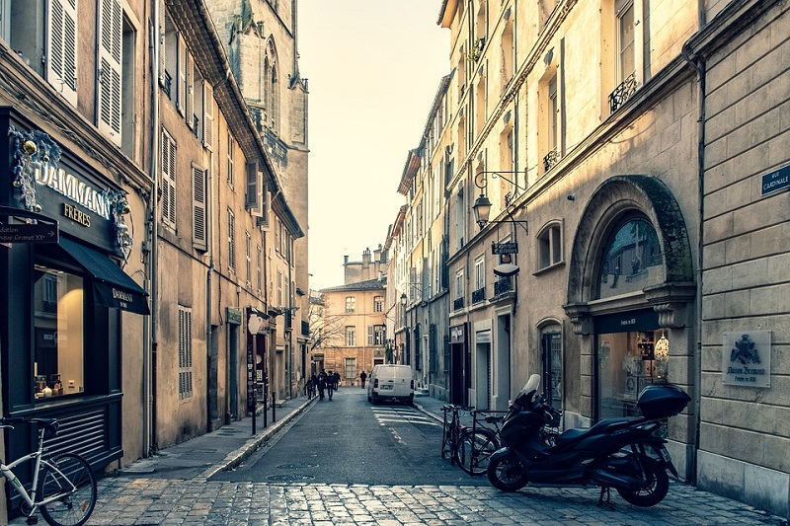
Факт 1. Некоторая часть Южной Европы располагается на островах, принадлежащих в основном Италии, Греции и Балканским странам. Но есть здесь две страны, у которых вообще нет владений на материковой части Евразии. Это Республика Кипр, которая находится на одноимённом острове, и Мальта.
Факт 2. Почти все самые маленькие страны мира, за исключением Науру, находятся в Южной Европе. Причём два из них, Сан-Марино и Ватикан, являются анклавами на территории Италии. Есть ещё Андорра, зажатая между Францией и Испанией, и княжество Монако, из любой точки которого в Италию или Францию минут за 15-20 можно дойти пешком. Границ никаких нет, одна сторона улицы может относиться к Монако, а другая – к соседнему государству.
Факт 3. Интересным можно назвать и географическое расположение Турции. Несмотря на то, что большая часть турецких территорий находится в Азии, есть у этого государства и европейская часть, правда, небольшая. При этом Анкара, турецкая столица, находится именно в Европе.
Факт 4. Методики условного разделения Европы на Южную, Северную, Западную и Восточную существуют разные. Согласно наиболее распространённой из них, к Южной Европе относят 19 государств, из которых только 17 расположены здесь полностью. А вот Франция с Турцией относятся к ней лишь частично. Здесь же расположена непризнанная Турецкая Республика Северный Кипр, которую не признало ни одно государство мира, кроме Турции.
Факт 5. Лишь одна из южноевропейских стран не имеет ни одной постоянной реки на своей территории. Это Мальта, на которой реки ненадолго возникают только после сильных дождей. Другое местное государство, Монако, интересно тем, что оно стоит на первом в мире месте по плотности населения – более 18.600 человек на 1 км². Это в 2 с лишним раза больше, чем у Сингапура, страны со второй строчки рейтинга.
Факт 6. Мальтийский орден, известное “как бы государство”, тоже де-юре находится в Южной Европе. Правда, у ордена уже давно нет своей территории, кроме нескольких посольств, дворца в Риме и резиденции на Мальте. Зато из всех рыцарских орденов мира Мальтийский является древнейшим, он был основан в 1048 году, за 99 лет до того, как Юрий Долгорукий заложил Москву.
Факт 7. Приличная часть южноевропейского населения приходится на славянские народы. Проживают они в основном в Черногории, Сербии, Хорватии, Словении и отчасти Болгарии. Некоторые местные языки и диалекты чем-то даже неуловимо напоминают русский.
Факт 8. Промышленность у стран Южной Европы развита слабее, чем у их северных соседей. Большинство местных государств выстраивает свою экономику в туристической сфере, располагая всеми возможностями для привлечения иностранных туристов.
Факт 9. Только здесь сохранились уникальные жестколиственные леса, и в этом природном биоме находится почти вся территория Южной Европе. Образовались эти леса во время последнего оледенения, много тысяч лет назад.
Факт 10. Ни в одной южноевропейской стране нет плотности населения ниже 100 человек на 1 км², что можно назвать довольно высоким показателем. При этом все расположенные тут государства в последние годы столкнулись с одной и той же проблемой – увеличением среднего возраста населения. Процент трудоспособных граждан неуклонно сокращается, что не может не сказываться на экономике.

